Прадедушка Тищенко Юлии
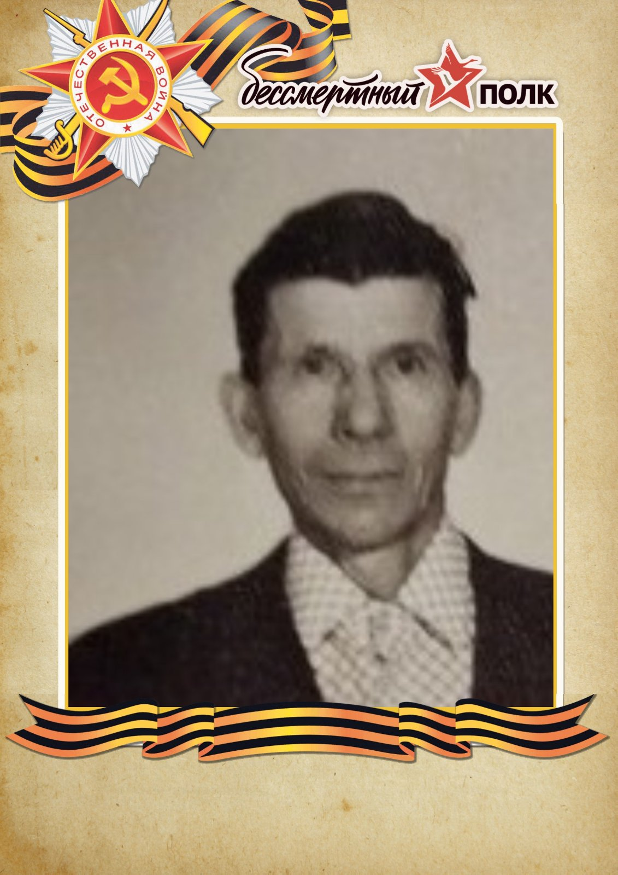
Хвостишков Егор Егорович (1926-1983)
Попал на фронт 18-летним парнем в 1943 году. Призывался из села Ново-Мосино Балахтинского района Красноярского края. Воевал в должности стрелка автоматчика 2-го Мотострелкового батальона 24 гвардейской бригады. В боях в 1945 году под сильным пулеметным и артиллерийским огнем, из своего оружия, убил 4-х «фаустпатронщиков», пытавшихся поджечь наш танк. Имеет правительственные награды – медаль «За отвагу» и Орден Отечественной войны 1 степени. В боях был ранен и контужен, но прошел всю войну и вернулся домой живым.

